|  |  |
| --- | --- |
| **Gerb-BMSTU_01** | **Министерство науки и высшего образования Российской Федерации**  Калужский филиал  федерального государственного бюджетного  образовательного учреждения высшего образования  ***«Московский государственный технический университет имени Н.Э. Баумана (национальный исследовательский университет)»***  ***(КФ МГТУ им. Н.Э. Баумана)*** |

**ФАКУЛЬТЕТ** \_***ИУК «Информатика и управление»*\_\_**\_\_\_\_\_\_\_\_\_\_\_\_

**КАФЕДРА** \_\_***ИУК4 «Программное обеспечение ЭВМ, информационные технологии»***

**ЛАБОРАТОРНАЯ РАБОТА №1**

**«Особенности среды Android Studio для разработки приложений Android. Простое Android приложение»**

**ДИСЦИПЛИНА: «Разработка мобильного ПО»**

|  |  |  |
| --- | --- | --- |
| Выполнил: студент гр. ИУК4-52Б | | \_\_\_\_\_\_\_\_\_\_\_\_\_\_\_\_\_ (\_\_\_\_\_\_Губин Е.В.\_\_\_\_\_)  (Подпись) (Ф.И.О.) |
| Проверил: | | \_\_\_\_\_\_\_\_\_\_\_\_\_\_\_\_\_ (\_\_\_\_\_Прудяк П.Н.\_\_\_\_\_)  (Подпись) (Ф.И.О.) |
| Дата сдачи (защиты):  Результаты сдачи (защиты): | | |
|  | - Балльная оценка:  - Оценка: | |
| Калуга, 2024 г. | | |

**Цель:** приобретение практических навыков по настройке и запуску Android-приложений.

**Задачи:**

1. Ознакомиться с инструментами разработки Android-приложений.

2. Получить навыки настройки среды Android Studio.

3. Изучить структуру Android-проекта.

4. Научиться запускать приложение с заданными настройками.

**Вариант 9**

**Формулировка задания:**

**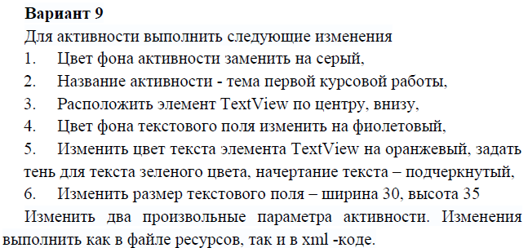**

**Листинг программы:**

**activity\_main.xml**

<?xml version="1.0" encoding="utf-8"?>

<androidx.constraintlayout.widget.ConstraintLayout xmlns:android="http://schemas.android.com/apk/res/android"

xmlns:app="http://schemas.android.com/apk/res-auto"

xmlns:tools="http://schemas.android.com/tools"

android:id="@+id/messanger"

android:layout\_width="match\_parent"

android:layout\_height="match\_parent"

android:background="#8C8C8C"

tools:context=".MainActivity">

<TextView

android:id="@+id/centerText"

android:layout\_width="wrap\_content"

android:layout\_height="35dp"

android:background="#673AB7"

android:fontFamily="monospace"

android:rotation="30"

android:shadowColor="#4CAF50"

android:shadowDx="8"

android:shadowDy="6"

android:shadowRadius="4"

android:text="@string/center\_text"

android:textAlignment="center"

android:textColor="#FF9800"

android:textSize="20sp"

app:layout\_constraintBottom\_toBottomOf="parent"

app:layout\_constraintEnd\_toEndOf="parent"

app:layout\_constraintStart\_toStartOf="parent"

app:layout\_constraintTop\_toTopOf="parent" />

<TextView

android:id="@+id/lowText"

android:layout\_width="wrap\_content"

android:layout\_height="35dp"

android:rotation="13"

android:background="#673AB7"

android:shadowColor="#4CAF50"

android:shadowDx="8"

android:shadowDy="6"

android:shadowRadius="2"

android:text="@string/low\_text"

android:textAlignment="center"

android:textColor="#FF9800"

android:textSize="20sp"

app:layout\_constraintBottom\_toBottomOf="parent"

app:layout\_constraintEnd\_toEndOf="parent"

app:layout\_constraintStart\_toStartOf="parent" />

</androidx.constraintlayout.widget.ConstraintLayout>

**MainActivity.kt**

package com.example.lw\_1

import android.os.Bundle

import android.widget.TextView

import androidx.activity.enableEdgeToEdge

import androidx.appcompat.app.AppCompatActivity

import androidx.core.view.ViewCompat

import androidx.core.view.WindowInsetsCompat

class MainActivity : AppCompatActivity() {

override fun onCreate(savedInstanceState: Bundle?) {

super.onCreate(savedInstanceState)

enableEdgeToEdge()

setContentView(R.layout.activity\_main)

ViewCompat.setOnApplyWindowInsetsListener(findViewById(R.id.messanger)) { v, insets ->

val systemBars = insets.getInsets(WindowInsetsCompat.Type.systemBars())

v.setPadding(systemBars.left, systemBars.top, systemBars.right, systemBars.bottom)

insets

}

}

}

**AndriodManifest.xml**

<?xml version="1.0" encoding="utf-8"?>

<manifest xmlns:android="http://schemas.android.com/apk/res/android"

xmlns:tools="http://schemas.android.com/tools">

<application

android:allowBackup="true"

android:dataExtractionRules="@xml/data\_extraction\_rules"

android:fullBackupContent="@xml/backup\_rules"

android:icon="@mipmap/ic\_launcher"

android:label="@string/app\_name"

android:roundIcon="@mipmap/ic\_launcher\_round"

android:supportsRtl="true"

android:theme="@style/Theme.LW\_1"

tools:targetApi="31">

<activity

android:name=".MainActivity"

android:exported="true">

<intent-filter>

<action android:name="android.intent.action.MAIN" />

<category android:name="android.intent.category.LAUNCHER" />

</intent-filter>

</activity>

</application>

</manifest>

**themes.xml**

<resources xmlns:tools="http://schemas.android.com/tools">

<!-- Base application theme. -->

<style name="Base.Theme.LW\_1" parent="Theme.Material3.DayNight">

<!-- Customize your light theme here. -->

<!-- <item name="colorPrimary">@color/my\_light\_primary</item> -->

</style>

<style name="Theme.LW\_1" parent="Base.Theme.LW\_1" />

</resources>

**strings.xml**

<resources>

<string name="app\_name">Messanger</string>

<string name="center\_text"><u>Center text</u></string>

<string name="low\_text"><u>Low text</u></string>

</resources>

**Результат выполнения программы:**

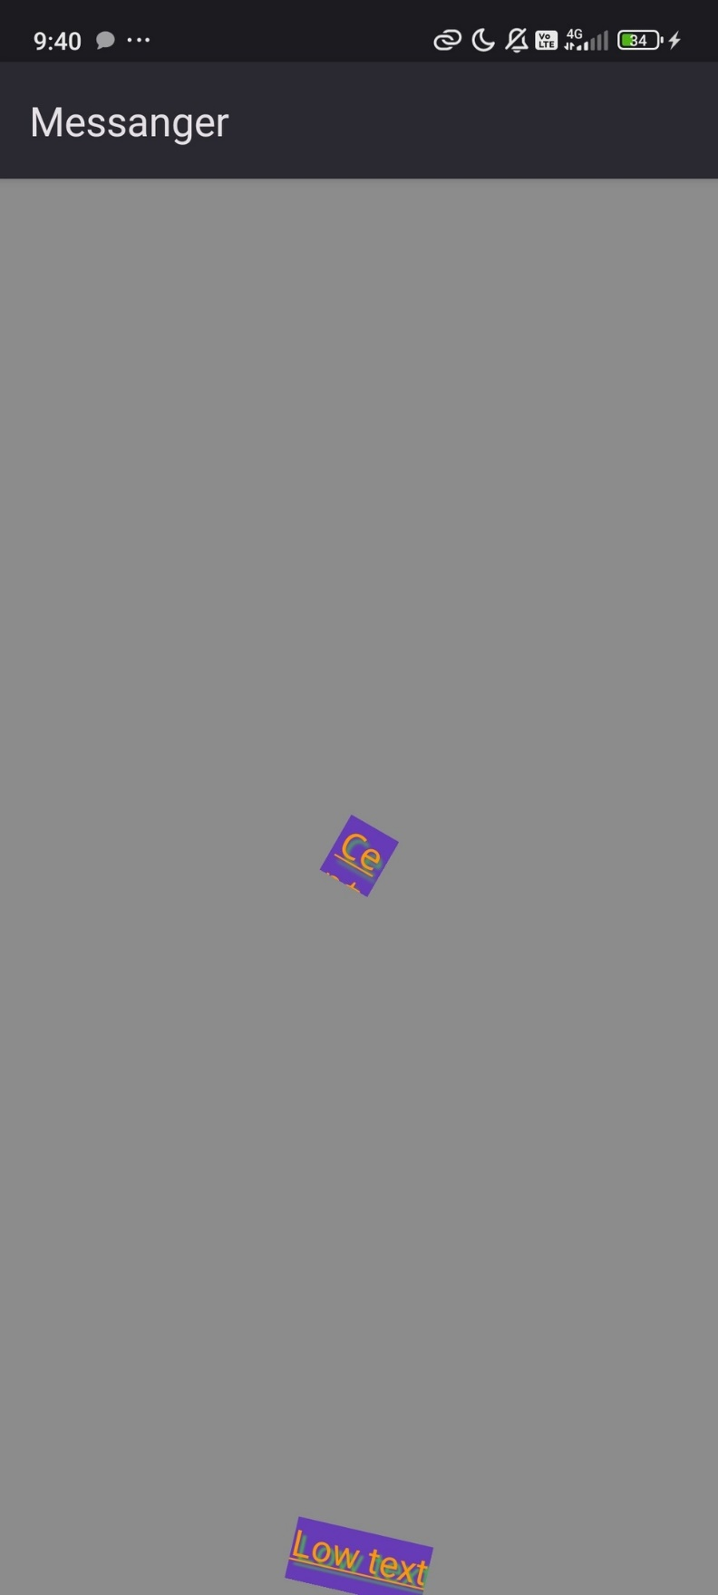

Рисунок 1 Главная активность приложения

**Вывод:**

В ходе выполнения лабораторной работы были сформированы практические навыки по настройке и запуску Android-приложений.